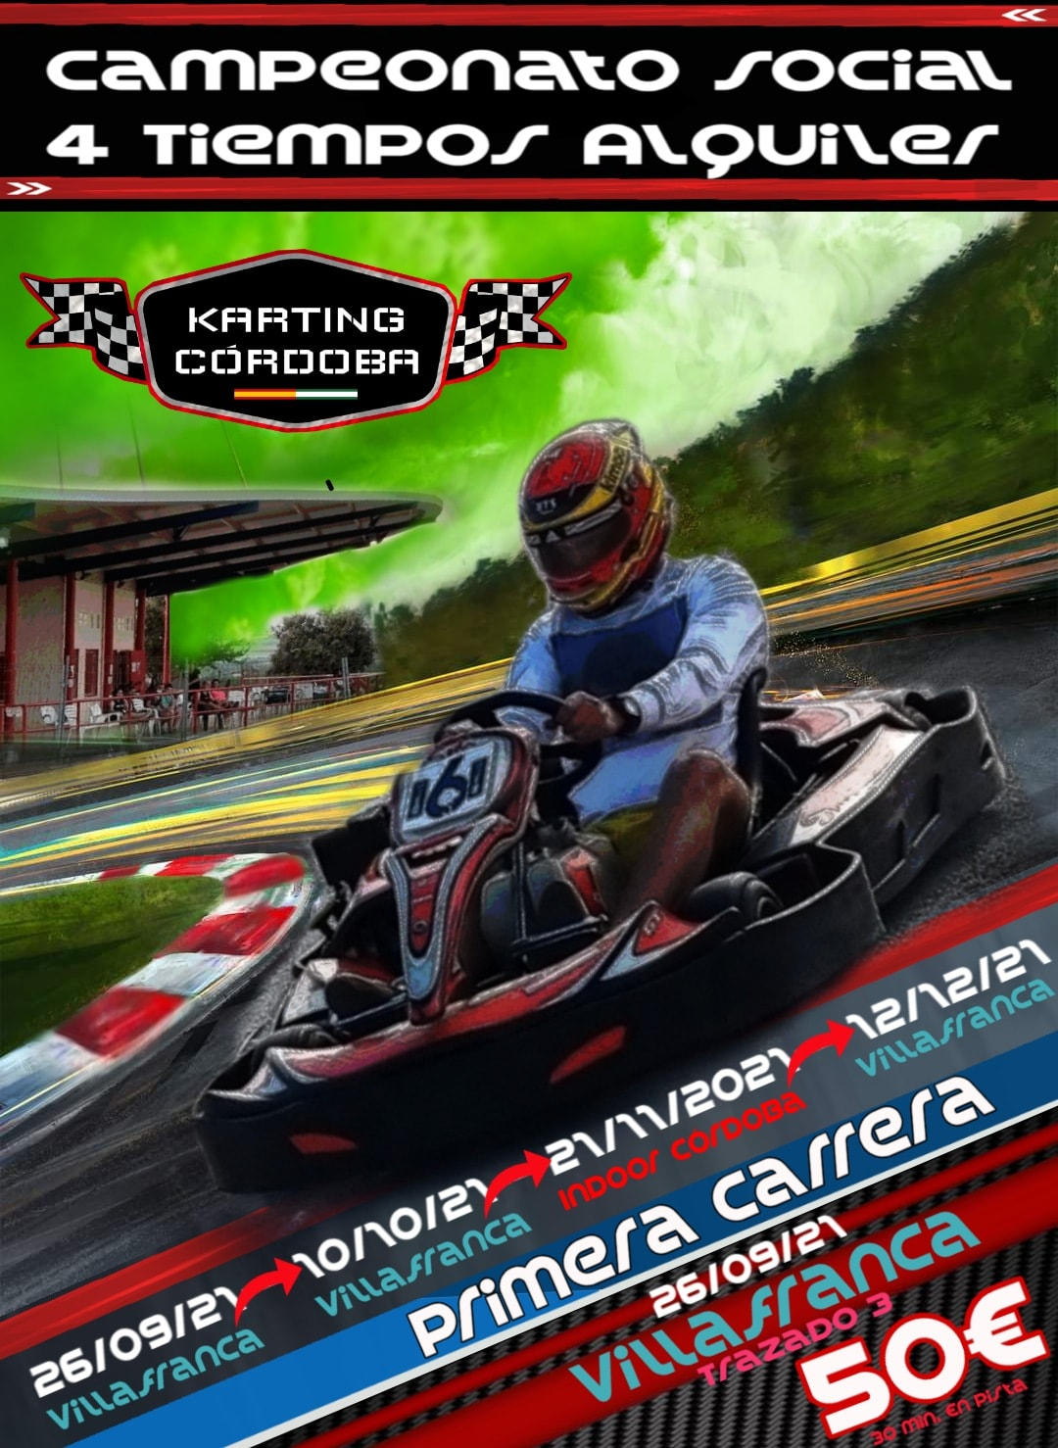
Versión 1.0

Índice

- Introducción……………………………………………………………………………………………………………………………….Pág.3
- Citas……………………………………………………………………………………………………………………………………………Pág.3
2.1- Calendario Provisional……………………………………………………………………………………………………….…Pág.3
2.2-Horarios …………………..………………………………………….………………………………………………………….……Pág.3
- Inscripciones………………………………………………………….……………………………………………………………………Pág.3
3.1- Precios………………………………………………………………………………………………………………………….……...Pág.3
- Formato del Campeonato…….…………………………………………………………………………………………………….Pág.4/5
4.1- Nomenclatura de Divisiones…………………………………………………………………………………………………Pág.4
4.2- Anulación o cambio de fechas de alguna de las citas…………………………………………………………….Pág 4
4.3-Formato Sprint Race….………………………………………….………………………………………………………………Pág.4/5
4.4-Formato Juego de Cronos……………………………………………………………………………………….…………….Pág.5
4.4.1-Condiciones Especiales Juego de Cronos…….…………………………………………………………….……….Pág 5
- Peso Mínimo por piloto…………………………………………………………………………….………………………………..Pág 5
- Comportamiento durante el evento…………………………………………………………………….…………………….Pág.6
6.1- Fuera de Pista…………..………………………………………………………………………………………….………………Pág.6
6.2-Dentro de Pista…………………………………………………….…………………………………………………….…………Pág.6
- Sanciones……………………………………………………………………………………………………………………….…………..Pág.6
- Premios ………………………………………………………………………………………………………………………………………Pág.7
- Puntuaciones……………………………………………………………………………………………………………………….….…Pág.7

1-Introducción:
El campeonato Social de karting 4 tiempos 2021, nace tras varios meses de inactividad por la crisis sanitaria provocada por la Covid-19. La espera ha sido larga, pero por fin tenemos el placer de brindaros un mini campeonato a 4 pruebas distintas, con diversos trazados, pistas y formatos que serán el prolegómeno de lo que está por llegar en 2022.
2- Citas:
Realizaremos 4 pruebas en total, dos coincidirán con nuestro social de 2 tiempos en el circuito de Villafranca, una en nuestro karting Indoor y volveremos a Villafranca para culminar el mini campeonato realizando la última cita en formato Juego de Cronos.
2.1- Calendario:
- 26/09/2021: Karting Villafranca (Trazado 3)
- 10/10/2021: Karting Villafranca (Trazado ¿?)
- 21/11/2021: Karting Indoor Córdoba
- 12/12/2021: Karting Villafranca (JUEGO DE CRONOS)

2.2-Horarios: (Horario de la primera prueba, Karting Villafranca (26/09/2021):
*Los Horarios y día de la Prueba podrán variar. Se informará a los pilotos con suficiente antelación para poder planear sus actividades el fin de semana.
- 8:15: Apertura del circuito
- 8:30: Horario de presencia en circuito, verificaciones administrativas y sorteo de karts.
- 8:50: Briefing
- 9:15: Clasificación Grupo A
- 9:30: Clasificación Grupo B
- 11:30: Carrera 1 Grupo A
- 11:45: Carrera 1 Grupo B
- 13:15: Carrera 2 Final Plata
- 13:30: Carrera 2 Final Oro
*No se esperará a nadie, el breafing es de obligatoria presencia.

3-Inscripciones:
Las inscripciones se formalizarán vía Web rellenando el formulario en www.circuitovillafranca.com
3.1- Precios:
- Gran Premio: entre 50€
- Juego de Cronos: ¿?

4. Formato del Campeonato:
El Certamen constará de 4 citas, 3 de ellas incluyen 2 carreras cada una (Sprint Race) y la final en formato Juego de Cronos. Para garantizar la Máxima igualdad entre los karts titulares, la organización se encargará de realizar un test previo con ellos.
Juego de Cronos: En este nuevo Campeonato contaremos con un estilo de carrera diferente en el último Meeting. Esta prueba se basa en dividir los pilotos en Grupos. Todos los pilotos deberán pilotar los karts de su grupo, realizando X vueltas con cada uno y extrayendo su mejor vuelta, que le dará paso a una de las mejores Finales. En las Finales, ordenadas de los mejores tiempos a los peores, se realizará el mismo proceso, clasificando a los pilotos por la mejor media con cada tiempo y kart. Las puntuaciones serán diferentes.
En caso de no llegar a cubrir los dos grupos, se realizará la final a un solo grupo directamente.
4.1-Nomenclatura de Divisiones:
Según los puntos acumulados por los pilotos tras las 2 carreras dentro de su grupo, sumando Q1+R1, los pilotos quedarán divididos de la siguiente forma:
- División Oro
- División Plata
- División Bronce
4.2-Anulación o cambio de fechas de alguna de las citas:
La organización d Karting Córdoba, tiene el derecho de poder juzgar por cualquier circunstancia sobre la anulación o cambio de fechas de las citas. En caso de Agentes climatológicos adversos, la organización determinará la mejor solución que tomar, pudiendo variar el horario, cancelar o posponer la fecha incluso aún estando en el circuito o durante el transcurso de la misma.
4.3-Formato Sprint Race:
Se formarán Grupos de pilotos por sorteo, dependiendo del número de participantes. Estos Grupos se llamarán, Grupo A, B o C.
- Q 1: Los participantes tendrán 10 minutos para lograr realizar el mejor tiempo posible contra los participantes de su grupo, y que les servirá para sumar puntos y además determinar su posición en parrilla de la Race 1.
- Race 1: Una vez colocados los pilotos, realizarán 10 minutos de carrera. (Salida en Parrilla), una vez terminado, los pilotos se dirigen a Box para la zona de pesaje. Posteriormente se sumarán los puntos según posición.
- Race 2 (Final): 10 Minutos de Carrera. Tras la suma de puntos obtenida por los pilotos, estos quedarán divididos en Finales Oro y Plata. En caso de empate a punto, prevalecerá la mejor vuelta obtenida en la Race 1. Salida lanzada en fila de a uno, no se podrá adelantar hasta que se haya cruzado la línea de meta. Los pilotos serán colocados desde boxes en la posición que ocupan y deberán salir en ese orden sin adelantarse ni zigzaguear. El primer clasificado deberá llevar un ritmo constante y moderado, manteniendo una línea correcta con los demás pilotos y sin dar frenazos o acelerones bruscos.

- Salida Nula: Se dará bandera Roja lo más pronto posible, los pilotos se unificarán en la misma posición de salida, para realizar una nueva salida lanzada en la misma vuelta.

* En cada una de las tandas se cambiará de Kart por sorteo no pudiendo repetir salvo en casos excepcionales.
4.4- Formato Juego de Cronos:
Juego de Cronos es una idea original de Soul Racing Kart Asociación de Karting desde 2016. Esta es la prueba más equitativa respecto a igualdad de maquinaria, ya que los pilotos rotarán con sus compañeros de Grupo por todos los karts que se les asignen, realizando un número determinado de vueltas con cada uno de ellos hasta que todos los pilotos conduzcan cada uno de los karts.
Funcionamiento: Se distribuirán los pilotos por Grupos a sorteo. Dependiendo de la cantidad de participantes y cantidad de Karts disponibles en el circuito que se realice, los grupos se harán cada uno de distinto número de participantes.
Si los Grupos son de 10 pilotos, cada uno de ellos deberá dar X vueltas al circuito con 10 karts distintos, extrayendo la mejor vuelta realizada con cada uno, y realizando la media entre los 10 tiempos, para colocar a cada piloto en una división u otra. Oro, Plata, Bronce o Consolación, de mejores a peores medias. El primer Kart atribuido al Piloto se realizará por sorteo y determinará el orden en el que salga, teniendo que coger siempre el kart de atrás y cambiado sus lastres una vez acabada la tanda excepto cuando pilote el último kart (Número de Kart más Alto), desde el cuál pasará al primer kart (Número de Kart más bajo). Una vez Clasificados, los pilotos realizarán el mismo proceso pero con la gente que le pertoca en su grupo por los resultados anteriormente obtenidos. Clasificándose en una posición u otra y sumando los puntos que le correspondan para el Campeonato. Este Formato tendrá el doble de valor que una carrera del Formato Sprint.
- 4.4.1- Condiciones Especiales Juego de Cronos:
Posible Avería de kart: En caso que en alguno de los grupos, uno de los karts sufra una avería que no se pueda subsanar rápidamente o que desvirtúe en parte los resultados, se anulará el tiempo obtenido por los pilotos que ya lo hayan pilotado, así como no será válido el de los pilotos que conduzcan en tandas posteriores ese kart o su substituto, con lo que se restarán esas vueltas a los pilotos para realizar la media con un resultado menos. Ejemplo: Si en el grupo hay 10 karts/10 pilotos/10 mejores vueltas, se restará ese resultado, obteniendo sólo 9 mejores vueltas y realizando la media en base a esos 9 principales resultados.
5- Peso mínimo por piloto:
A la finalización de cada tanda se realizará un control de Peso Por piloto, estipulado a 85Kg incluyendo todo el equipamiento del piloto que utilizará al entrar en el kart. La tolerancia será 0, si un piloto da 84.9 en la báscula será sancionado. Para alcanzar este peso, la organización de Karting Córdoba, dispondrá de los plomos tipo láminas y cajones adheridos al kart (Sólo en Karting Villafranca), con los que podrá jugar cada piloto con el fin de no ser sancionado.
Lastre Propio: Generalmente, se permiten láminas de Plomo para el asiento, muñequeras, tobilleras o chalecos que hagan que el piloto llegue al peso necesario o puedan combinarlo con el peso en el Cajón de Lastres.

6- Comportamiento durante el Evento:
6.1-Fuera de Pista:
El ambiente, las formas y las maneras de actuar deberán ser siempre cordiales. Cualquier Falta de respeto, pelea o palabras fuera de tono o contexto podrían acarrear sanciones desde leve a la exclusión total del campeonato.
6.2- Dentro de Pista:
- Gestos despectivos, movimientos reiterados de manos o insultos podrían ser sancionados.
- Si se produce una colisión por detrás, el piloto que embiste dejará siempre la posición al piloto perjudicado, esto no exime de culpa ante una posible sanción a posteriori si el piloto al que colisiona pierde opciones o posiciones en pista, pero se tendrá en cuenta.
- Se deberán respetar los paralelos; los pilotos no podrán sacar de pista a uno que esté fuera de trazada siempre que tengan un tercio del kart en paralelo con el contrincante (Aproximadamente, rueda trasera con rueda delantera). Deberá mantener el espacio suficiente para disputar la posición en la siguiente curva.
- La intencionalidad o venganza será castigada duramente.
- Defensa de la posición: Un solo cambio de trazada. En caso de llevar al piloto con el que defiende la posición hacia el interior o exterior de la curva, deberá dejar el espacio razonable aunque tenga sólo un tercio de kart en paralelo.
- Normas éticas. La organización se reserva el derecho de actuación ante cualquier acto no ético o políticamente incorrecto (Circular en dirección contraria, manipulación de cualquier Kart, atajos…)
7-Sanciones:
Advertencia: Se advierte al piloto de una acción inapropiada. La acumulación de dos advertencias se computa como tarjeta amarilla.
Tarjeta Amarilla: Se apercibe al piloto de una acción antirreglamentaria leve sin sanción, la acumulación de dos tarjetas Amarillas se computan como una tarjeta Naranja. Tarjeta Naranja: Sanción Media. 20 Puntos o 5 puestos de Sanción en la siguiente carrera que dispute.
Tarjeta Roja: Sanción Grave, acarrea 100 Puntos de sanción o salir último clasificado en la siguiente cita que vaya a disputar, en la misma temporada o incluso en las siguientes.
-Exclusión: Si el comportamiento del piloto es muy antideportivo, podrá ser expulsado del campeonato.
*Todos los comportamientos serán evaluados de forma igualitaria por la organización, debiendo ser respetada y aceptada por los perjudicados.
*La organización se reserva el derecho de poder modificar cualquiera de las reglas descritas por el buen funcionamiento del campeonato.

8- Premios: Serán anunciados posteriormente
9- Puntuaciones:
Pº | Puntos | Pº | Puntos | Pº | Puntos
1 | 580 | 21 | 480 | 41 | 398
2 | 570 | 22 | 476 | 42 | 394
3 | 563 | 23 | 472 | 43 | 390
4 | 560 | 24 | 468 | 44 | 386
5 | 555 | 25 | 464 | 45 | 382
6 | 550 | 26 | 460 | 46 | 378
7 | 545 | 27 | 456 | 47 | 374
8 | 540 | 28 | 452 | 48 | 370
9 | 535 | 29 | 448 | 49 | 366
10 | 530 | 30 | 442 | 50 | 362
11 | 525 | 31 | 438 | 51 | 358
12 | 520 | 32 | 434 | 52 | 354
13 | 515 | 33 | 430 | 53 | 350
14 | 510 | 34 | 426 | 54 | 346
15 | 505 | 35 | 422 | 55 | 342
16 | 500 | 36 | 418 | 56 | 338
17 | 496 | 37 | 414 | 57 | 334
18 | 492 | 38 | 410 | 58 | 330
19 | 488 | 39 | 406 | 59 | 326
20 | 484 | 40 | 402 | 60 | 322
Pº | Puntos Q1 | Pº | Puntos | Pº | Puntos Race 2 | Pº | Puntos Race 2
 |  |  | Race 1
1 | 15 | 1 | 150 | 1 | 250 | 21 | 207
2 | 14 | 2 | 147 | 2 | 243 | 22 | 206
3 | 13 | 3 | 145 | 3 | 240 | 23 | 205
4 | 12 | 4 | 143 | 4 | 237 | 24 | 204
5 | 11 | 5 | 142 | 5 | 235 | 25 | 203
6 | 10 | 6 | 141 | 6 | 233 | 26 | 202
7 | 9 | 7 | 140 | 7 | 231 | 27 | 201
8 | 8 | 8 | 139 | 8 | 229 | 28 | 200
9 | 7 | 9 | 138 | 9 | 227 | 29 | 199
10 | 6 | 10 | 137 | 10 | 225 | 30 | 198
11 | 5 | 11 | 136 | 11 | 223 | 31 | 197
12 | 4 | 12 | 135 | 12 | 221 | 32 | 196
13 | 3 | 13 | 134 | 13 | 219 | 33 | 195
14 | 2 | 14 | 133 | 14 | 217 | 34 | 194
15 | 1 | 15 | 132 | 15 | 215 | 35 | 193
16 | 0 | 16 | 131 | 16 | 213 | 36 | 192
17 | 0 | 17 | 130 | 17 | 211 | 37 | 191
18 | 0 | 18 | 129 | 18 | 210 | 38 | 190
19 | 0 | 19 | 128 | 19 | 209 | 39 | 189
20 | 0 | 20 | 127 | 20 | 208 | 40 | 188
*Puntuación extra de 3 puntos para la mejor vuelta de la race 1
en cada grupo.

FORMATO SPRINT: JUEGO DE CRONOS:

